
Coordinamento Nazionale – Bologna 30 giugno 2018
La riunione apre in orario alle ore 14.00
Sono presenti i membri del Coordinamento: Biavati (Resp.le), Tesini, Visintini (neo resp.le Trentino Alto Adige), Viel, Chendi, Varazi, Nistri, Governale, Zedda.
Sono assenti giustificati: Garone, Bellen, Linardelli, Ferrante.
Sono presenti i seguenti invitati: Comotto, Cavaciocchi, Bufalini, Bianchi.
Biavati apre la riunione ed affronta una serie di temi all’OdG:
- Quadro generale: ha espresso la preoccupazione per un quadro esterno non favorevole verso la nostra Associazione. Occorre un forte progetto associativo ed una strategia per lo sviluppo con al centro le attività, mettendole nelle condizioni di dare il loro meglio. Complessivamente l’Associazione deve trovare un’azione univoca attraverso una governance integrata.
- Analisi tesseramento: l’analisi di genere mostra una quasi parità (femmine 53%, maschi 47%). Le arti marziali tendono più ad una presenza maschile, le discipline olostiche, in particolare lo yoga, più verso una presenza femminile. Anche la disamina sulle età è caratterizzata dalla polarizzazione di questi due blocchi: i maschi sono al 35% da 0 a 12 anni, il 22% 13/28 e 20% fino ai 45, per poi scemare; le femmine solo 12% fino ai 12 anni, 13% fino ai 28, 28% fino ai 45, un corposo 33% dai 46 ai 60 anni, mantenenendo un 11% fino ai 70 (i maschi solo il 5%) e un 3% negli oltre, laddove i maschi sono solo l’1%.
 | JUDO | KARATE | YOGA | JJ | TAI CHI | AIKIDO | KF/WS | DP | DBN | PUG | JTJ | MT | Cap. | Lotta | TKD | K/K
2007 | 8.119 | 8.388 | 15.306 | 1.271 | 3.623 | 2.285 | 1.580 | - | 742 | - | 658 | -
2008 | 9.275 | 10.318 | 17.692 | 1.790 | 4.063 | 2.978 | 1.896 | - | 1.605 | - | 482 | -
2009 | 10.944 | 10.989 | 19.295 | 2.187 | 4.188 | 3.067 | 2.886 | - | 1.995 | - | 704 | -
2010 | 10.889 | 10.507 | 21.646 | 1.914 | 4.316 | 3.031 | 3.094 | 854 | 1.751 | - | 663 | - |  |  | 917
2011 | 10.871 | 10.306 | 23.208 | 2.138 | 4.436 | 2.678 | 3.352 | 1.558 | 1.872 | - | 522 | - |  |  | 911
2012 | 11.886 | 10.795 | 26.554 | 2.260 | 4.609 | 3.072 | 3.644 | 2.285 | 2.374 | 1.023 | 536 | - |  |  | 956
2013 | 11.528 | 9.738 | 27.812 | 2.668 | 5.448 | 2.873 | 3.479 | 2.425 | 2.821 | 1.292 | 508 | 777 | 1.822 |  | 944
2014 | 12.094 | 9.830 | 30.911 | 2.468 | 5.729 | 2.725 | 3.640 | 2.238 | 3.146 | 1.274 | 518 | 1.353 | 1.723 |  | 897
2015 | 12.042 | 9.171 | 33.778 | 2.217 | 5.609 | 2.845 | 3.522 | 2.527 | 2.854 | 1.298 | 531 | 1.595 | 1.817 |  | 828
2016 | 12.676 | 9.359 | 36.778 | 2.075 | 6.058 | 2.842 | 3.691 | 2.207 | 2.589 | 1.153 | 529 | 1.443 | 1.581 |  | 599
2017 | 12.642 | 8.383 | 34.710 | 2.163 | 5.666 | 2.663 | 3.712 | 2.096 | 3.369 | 1.349 | 506 | 1.942 | 1.451 | 177 | 403 | 163 | 81.395
2018* | 12.548 | 8.508 | 31.065 | 3.115 | 6.054 | 2.763 | 3.958 |  | 1.931 | 2.057 |  | 2.193 | 1.146 | 381 | 617 | 221 | 76.557
* dato al 29 giugno
DBN: confluenza di parte dello shiatsu
Difesa personale confluita nei vari settori soprattutto nel jj.
Dall’analisi dei singoli settori emerge: il judo continua la sua tenuta e talora lenta crescita; il Karate arresta l’emorragia e si stabilizza; lo yoga, come del resto le discipline bio-naturali continuano a perdere per effetto delle scelte del CONI; il Ju Jutsu in realtà flette perché li confluiscono il Ju Tai Jutsu e parte della difesa personale, come l’Aikido dove trasmigra il Ki Aikido; cresce il Tai Chi/Qi Gong, il Kun fu/Wu Shu, il Pugilato amatoriale; stabili gli altri. Nelle ultime due settimane si è registrato un aumento di 630 tesserati, questo dimostra che seppur nella fase terminale dell’anno sportivo si continui a fare tessere. Immaginiamo che il tesseramento 2018 possa chiudersi superando i 77.000 tesserati e quindi contenere la perdita complessiva attorno ai 4.000. Quello che ci “consola” è che la perdita è concentrata in discipline che hanno pagato dinamiche esterne non dovute ad un nostra politica.
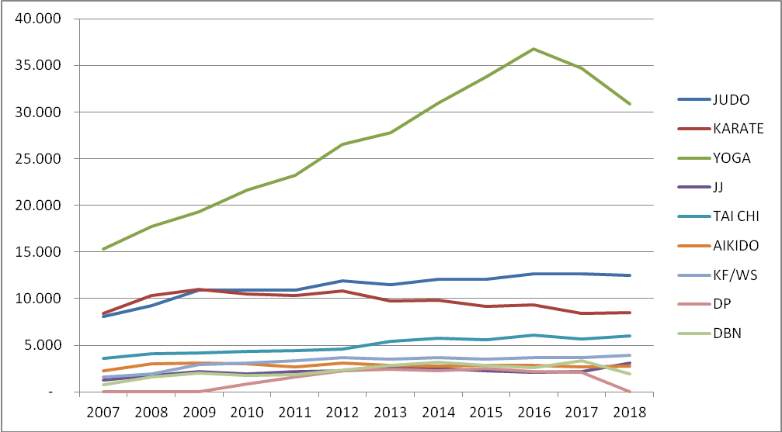
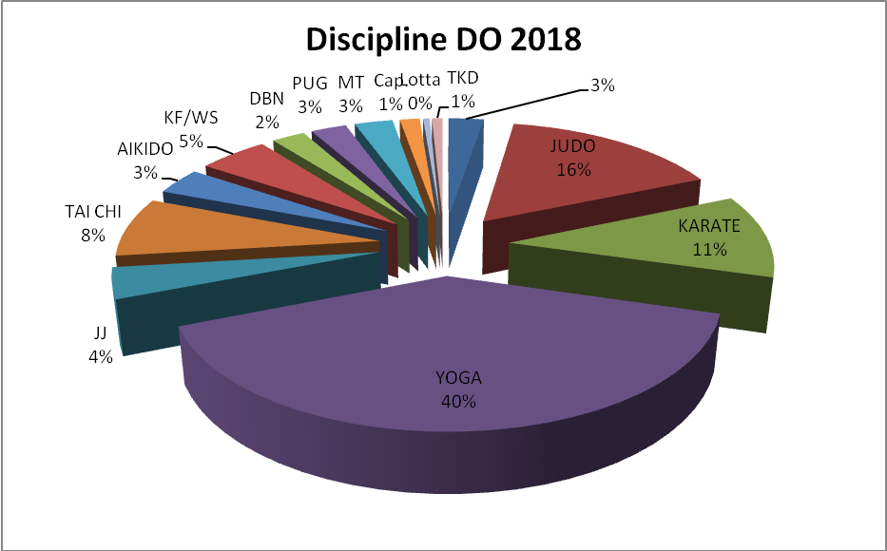
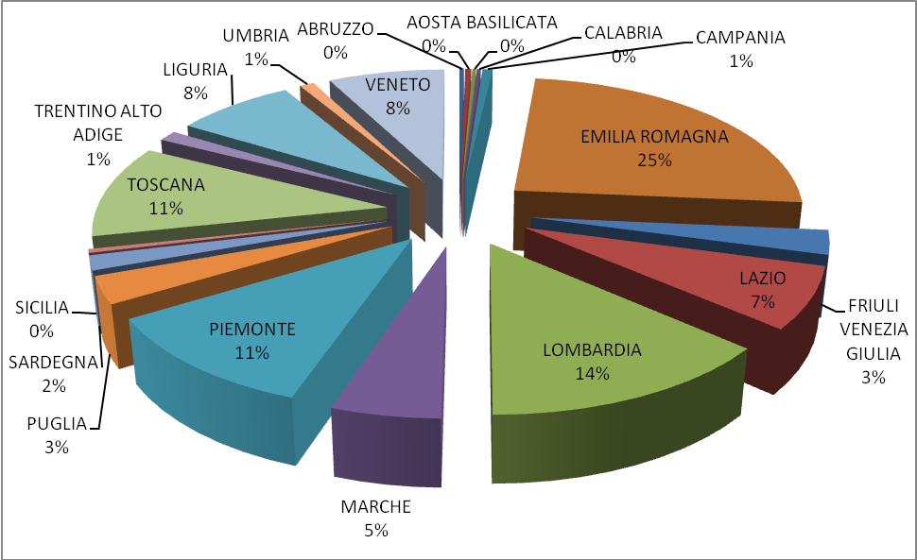
L’immagine grafica della distribuzione dei tesserati nelle regioni dimostra la ormai consolidata forza di alcune regioni (emilia, lombardia, piemonte e toscana) che superano il 10%; altre intermedie (lazio, liguria, veneto) e infine le altre deboli o debolissime. In quest’ultime in alcune c’è un leggera crescita.
 | 2018 | 2017 | 2016
ABRUZZO | 218 | 352 | 384
AOSTA | 293 | 312 | 306
BASILICATA | 182 | 136 | 149
CALABRIA | 189 | 246 | 121
CAMPANIA | 496 | 669 | 677
EMILIA ROMAGNA | 18.742 | 19.053 | 18.714
FRIULI VENEZIA GIULIA | 2.146 | 2.129 | 2.051
LAZIO | 5.406 | 5.277 | 5.681
LOMBARDIA | 10.510 | 11.428 | 12.131
MARCHE | 3.837 | 4.696 | 5.202
PIEMONTE | 8.521 | 8.776 | 9.327
PUGLIA | 2.389 | 2.476 | 2.789
SARDEGNA | 1.278 | 1.222 | 942
SICILIA | 331 | 467 | 403
TOSCANA | 8.274 | 9.304 | 10.432
TRENTINO ALTO ADIGE | 958 | 669 | 650
LIGURIA | 5.866 | 6.769 | 7.064
UMBRIA | 726 | 698 | 702
VENETO | 5.791 | 6.291 | 7.203
NAZIONALE | 76.153 | 80.970 | 84.928
Diverse regioni sono in perdita, qualcosa entro la fine dell’anno possono recuperare, ma soprattutto per le regioni più in difficoltà abbiamo suggerito di fare una anali approfondita del tesseramento per rilevare dove e perché perdiamo.
Dopo anni di continua e progressiva crescita negli ultimi due anni perdiamo a botte di 4.000 tesserati. Purtroppo conosciamo le motivazioni e possiamo farci poco perché non dipendono da scelte nostre: parliamo dello yoga, delle discipline bionaturali (soprattutto dello shiatsu), della difesa personale (che solo in parte abbiano riconvertito).
I Cartellini Tecnici
DISCIPLINA |  | 2018 |  | INSEGNANTI |  | CINTURE NERE
AIKIDO |  | 202 |  | 59 |  | 46
buikukai |  |  |  | 8 |  | 2
iwama ryu |  |  |  | 11 |  | 23
daito ryu |  |  |  | 1 |  | 2
kashin |  |  |  | 4 |  | 13
Ki aikido |  |  |  | 30 |  | 3
Discipline Bionaturali |  | 1 |  | 1
JU JUTSU |  | 286 |  | 145 |  | 89
difesa personale |  |  |  | 30 |  | 1
goshin |  |  |  | 13 |  | 8
JUDO |  | 691 |  | 300 |  | 381
difesa personale |  |  |  | 5 |  | 4
KARATE |  | 600 |  | 229 |  | 371
difesa personale |  |  |  | 5
goju ryu |  |  |  | 1 |  | 1
shito ryu |  |  |  | 4 |  | 17
shorin ryu |  |  |  | 4 |  | 4
shotokai |  |  |  | 23 |  | 36
shotokan |  |  |  | 163 |  | 246
shotokan tradizionale |  |  |  | 9 |  | 32
wado ryu |  |  |  | 20 |  | 35
KATORI SHINTO RYU |  | 1 |  | 1
KENDO |  | 9 |  | 9
katori shinto ryu |  |  |  | 6
iaido-jodo |  |  |  | 3
KI AIKIDO |  | 1 |  | 1
KUNG FU WU SHU |  | 101 |  | 95 |  | 2
difesa personale |  |  |  | 3 |  | 1
MUAY THAI |  | 3 |  | 3
Shotokan tradizionale
TAE KOWN DO |  | 10 |  | 10
TAI JI QUAN - QI GONG |  | 131 |  | 131
Yoga |  | 96
Totale |  | 2.132
REGIONE | INS |  | CN
ABRUZZO | 4
BASILICATA
CALABRIA | 2
CAMPANIA | 5
EMILIA ROMAGNA | 314 |  | 231
FRIULI | 2
LAZIO | 69 |  | 40
LIGURIA | 137 |  | 34
LOMBARDIA | 141 |  | 161
MARCHE | 80 |  | 39
MOLISE
PIEMONTE | 168 |  | 248
PUGLIA | 23 |  | 4
SARDEGNA | 4
SICILIA | 10 |  | 3
TOSCANA | 170 |  | 144
TRENTINO | 4 |  | 1
UMBRIA | 12 |  | 14
VALLE D'AOSTA | 6
VENETO | 36 |  | 25
Totale | 1187 |  | 944

REGIONE | INSEGNANTI | CINTURE NERE | TOTALI
PIEMONTE | 168 | 248 | 416
Aikido | 24 | 29 | 53
Ju Jiutsu | 41 | 61 | 102
Judo | 63 | 79 | 142
Karate | 32 | 79 | 111
Kung Fu Wu Shu | 5 |  | 5
Tai Ji Quan | 1 |  | 1
Yoga | 2 |  | 2
LIGURIA | 137 | 34 | 171
Aikido | 9 | 1 | 10
Ju Jiutsu | 43 | 9 | 52
Judo | 41 | 14 | 55
Karate | 10 | 10 | 20
Kung Fu Wu Shu | 1 |  | 1
Muay Thai | 1 |  | 1
Tai Ji Quan | 32 |  | 32
LOMBARDIA | 141 | 161 | 302
Aikido | 1 | 1 | 2
Ju Jiutsu | 1 |  | 1
Judo | 38 | 82 | 120
Karate | 36 | 78 | 114
Kung Fu Wu Shu | 1 |  | 1
Tai Ji Quan | 59 |  | 59
Yoga | 5 |  | 5
EMILIA ROMAGNA | 314 | 231 | 545
Aikido | 17 | 26 | 43
Disc. bionaturali | 1 |  | 1
Ju Jiutsu | 44 | 11 | 55
Judo | 96 | 100 | 196
Karate | 61 | 91 | 152
Katori Shinto Ryu | 1 |  | 1
Kendo | 2 |  | 2
Ki Aikido | 1 |  | 1
Kung Fu Wu Shu | 24 | 3 | 27
Tai Ji Quan | 12 |  | 12
Yoga | 55 |  | 55
TOSCANA | 170 | 144 | 314
Aikido | 45 | 14 | 59
Ju Jiutsu | 27 | 5 | 32
Judo | 33 | 56 | 89
Karate | 40 | 69 | 109
Kendo | 7 |  | 7
Kung Fu Wu Shu | 2 |  | 2
Tai Ji Quan | 8 |  | 8
Yoga | 8 |  | 8

 | 2018 | 2018 | 2017 | 2017 | 2016 | 2016 | 2015 | 2015
REGIONE | INS | CN | INS2 | CN2 | INS3 | CN3 | INS4 | CN4
ABRUZZO | 4 |  | 9 | 4 | 7 | 8 | 10 | 12
BASILICATA
CALABRIA | 2
CAMPANIA | 5 |  | 3 | 11 | 2 | 8
EMILIA R. | 314 | 231 | 356 | 223 | 341 | 188 | 332 | 235
FRIULI | 2 |  | 2 |  | 4 |  | - | -
LAZIO | 69 | 40 | 77 | 59 | 62 | 57 | 91 | 51
LIGURIA | 137 | 34 | 127 | 28 | 147 | 36 | 114 | 46
LOMBARDIA | 141 | 161 | 142 | 143 | 138 | 141 | 150 | 156
MARCHE | 80 | 39 | 17 | 37 | 21 | 32 | 22 | 24
PIEMONTE | 168 | 248 | 131 | 169 | 164 | 226 | 215 | 301
PUGLIA | 23 | 4 | 29 | 23 | 16 | 16 | 20 | 21
SARDEGNA | 4 |  | 2
SICILIA | 10 | 3 | 11 | 2 | 7 | 4
TOSCANA | 170 | 144 | 197 | 151 | 193 | 105 | 282 | 131
TRENTINO | 4 | 1 | 3
UMBRIA | 12 | 14 | 9 | 10 | 6 | 12 | 7 | 5
AOSTA | 6 |  | 7 |  | 6 | - | - | -
VENETO | 36 | 25 | 37 | 30 | 45 | 28 | 38 | 28
Totale | 1.187 | 944 | 1.159 | 890 | 1.159 | 861 | 1.281 | 1.010
Dall’istituzione dei CT abbiamo avuto una tenuta, con una calo dopo il primo anno, ma poi con una ripresa. I CT Insegnanti sono sottostimati e molto di più le Cinture Nere. L’innalzamento di questi dati dipenderà molto sia dai servizi che dall’attività che sapremo proporre, sia dalla relazione che i nostri dirigenti sapranno tessere sul territorio. Sono cmq dati ragguardevoli che dimostrano il senso di appartenenza di molto nostri associati verso le Discipline Orientali UISP.
Secondo quando disposto dal CN UISP DO le quote derivanti dai CT Insegnanti vanno sul Bilancio Nazionale UISP DO, invece i CT CN ai Comitati regionali UISP DO, per quanto di loro competenza.
Quota ai regionali (n° CN x € 9,00)
ABRUZZO |  | -
BASILICATA |  | -
CALABRIA |  | -
CAMPANIA |  | -
EMILIA R. | 231 | 2.079,00
FRIULI |  | -
LAZIO | 40 | 360,00
LIGURIA | 34 | 306,00
LOMBARDIA | 161 | 1.449,00
MARCHE | 39 | 351,00
MOLISE |  | -
PIEMONTE | 248 | 2.232,00
PUGLIA | 4 | -
SARDEGNA |  | -
SICILIA | 3 | -
TOSCANA | 144 | 1.296,00
TRENTINO | 1 | -
UMBRIA | 14 | 126,00
AOSTA |  | -
VENETO | 25 | 225,00
 |  | 8.424,00
- Analisi attività stagione 2017/2018
L’andamento dell’attività della stagione che si sta concludendo è stata molto positiva. Le iniziative consolidate hanno registrato partecipazione pari o superiore al passato e anche i seminari hanno avuto un buon riscontro. Quest’anno abbiamo messo in campo molta attività seminariali (trasversali):
- Seminario sul Bullismo (Modena, ottobre 2017)
- Seminario sulla Sicurezza donna (Modena, Gennaio 2018)
- Convegno sui Processi cognitivi nelle Arti Marziali (Genova, aprile 2018)
Moltissima formazione tecnica e didattica con migliaia di partecipanti.
Anche dal punto di vista economico molte iniziative hanno registrato un buon utile e quelle notoriamente in deficit, formazione ufficiali di gara, è stato più contenuto. Continuano ad incidere pesantemente sul bilancio i Campionati nazionali di Judo e Karate. Buona la partecipazione, poche proteste, pochi o nulli gli incidenti … ma costano, anche perché le Amministrazioni Locali danno sempre di meno, è diventato persino difficile avere il Palazzetto a costo zero.
Formazione | Entrate | Uscite | Saldo
Seminario Bullismo |  | - 650,00 | - 650,00
Stage Difesa personale | 5.540,00 | - 2.294,00 | 3.246,00
Stage insegnanti | 40.647,00 | - 23.358,64 | 17.288,36
Seminario sicurezza donna | 2.260,00 | - 2.992,20 | - 732,20
Stage ufficiali di gara judo | - | - 1.689,90 | - 1.689,90
Stage ufficiali di gara karate |  | - 1.455,90 | - 1.455,90
Stage tecnico/agonistico di Judo | 28.577,50 | - 21.530,20 | 7.047,30
Stage nazionale di Ju jutsu | 6.337,00 | - 4.915,90 | 1.421,10
Seminario sui processi cognitivi nelle AM |  | - 1.400,00 | - 1.400,00
Campionati - Trofei
Campionato Naz.le di Judo | 8.130,00 | - 12.402,71 | - 4.272,71
Campionato Naz.le di Karate | 6.900,00 | - 14.767,77 | - 7.867,77
Trofeo Naz.le Judo Tradizionale | 1.350,00 | - 1.850,00 | - 500,00

Da ultimo si segnala che nelle attività di formazione tecnica abbiamo ospitato Tecnici di altissimo livello internazionale, i Maestri Kondo (daito ryu) dal Giappone, Tissier (aikido) dalla Francia, Iwasaki (karate wado ryu) dall’Irlanda, Utsughi (judo) dal Giappone, Shiiji (katori shinto ryu) dal Giappone.
Su questo primo blocco di temi, sono intervenuti: Governale, Comotto, Tesini, Zedda, Cavaciocchi, Nistri, Visintini.

- Programmazione prossima stagione

Il CN ha approntato una prima bozza di calendario che si arricchirà nei prossimi mesi.

Calendario Attività 2018/2019 (provvisorio)

2018
21 settembre – Bologna – Incontro Comm. Arb. Karate con Resp.le Naz.le Arb. Karate Fijlkam
6 ottobre – Jesi – Convegno sul Pensiero ed il Judo di Jigoro Kano
7 ottobre – Jesi – Stage Nazionale Judo Tradizionale (Buixuan, Franzoni, A. Vismara)
12/14 ottobre – Roma – Stage di Karate (M° Endo)
13/14 ottobre – San Lazzaro di S. (BO) - Seminario didattico Karate
14 ottobre - Modena - Seminario Difesa Personale
27/28 ottobre – Modena – Stage Ufficiali di gara Karate
10/11 novembre – TO/GE - Stage Aikido (M° Tissier)
17/18 novembre - Modena - Stage Insegnanti (judo, karate, ju jutsu, ….)
17 novembre - Modena – 6° Raduno GTS (gruppo tecnici shotokan)
24/25 novembre – Modena – Stage Insegnanti (aikido, ki aikido, iwama ryu, daito ryu, tai chi qi gong, katori, kung fu/wushu, thai/pugilato? …)

2019
? febbraio - Roma - Memorial Rosone (Judo a squadre)
? marzo - Riccione - Stage Nazionale Ju Jutsu
? marzo - Riccione - Stage Nazionale Ufficiali di Gara Judo
2/3 marzo – Roma – Stage di Aikido (M° Tissier)
? marzo - Riccione - Stage Nazionale Tecnico/Agonistico di Judo
? aprile - Bellaria/Igea Marina (RN) - Stage Karate Shotokai (M° Hiruma)
? aprile - ? - Stage Judo Tradizionale e Trofeo Nazionale
? maggio - ? - Campionato Nazionale di Karate
? maggio - ? - Campionato Nazionale di Judo
1/2 giungo - Follonica - Stage di Aikido (M° Tissier)
15 giugno - San Lazzaro di S. (Bologna) - Raduno GTS
22 giugno - Bologna - Esecutivi Settore, Coordinamento Nazionale UISP DO

Sono state spiegate la struttura e le caratteristiche delle prime iniziative:
- Convegno sul Pensiero e il Judo di Jigoro Kano
- Lo stage Sicurezza e difesa personale
- Lo stage insegnanti (2 we)

Rispetto alla questione del “Corso di formazione Nazionale per aspiranti Insegnanti DO”, dopo lunga discussione si è preso tempo fino all’inizio di febbraio 2019.

Il CN ha deliberato alcune modifiche agli assetti delle Commissioni Disciplinari di 1° e 2° livello, che ora risultano così composte:

Livello | Presidente | Componente | Componente
2° | Tino Viola | Avv. Stefania Martino | Avv. Ursula Pane
1° | Avv. Giacomo Pescatore | Dott. Fiorenzo Sanchi | M° Franco Garibotti

Il CN ha altresì, votato all’unanimità la delibera sui metodi riconosciuto del ju jutsu difesa personale (vedi allegato 1).
La riunione si è concluda alle ore 17.50.
Il Verbalizzante
Magoni Maria Luisa
Bologna, 30 giugno 2018

Allegato 1
DELIBERA
Il Coordinamento Nazionale delle Discipline orientali UISP riunitosi a Bologna il 30 giugno 2018, in relazione alla strutturazione del Settore Ju Jutsu, precisa che sono ritenuti “metodi” riconosciuti del Ju Jutsu Difesa personale:
- Krav Maga
- GD GLOBAL DEFENCE
- Lòng Quàn Street Defence
- M.D.A Metodo di difesa Adattato Grande età
- S.A.M Sistema Autodifesa Multisport
In fede
Il Verbalizzante
Magoni Maria Luisa
Bologna, 30 giugno 2018

